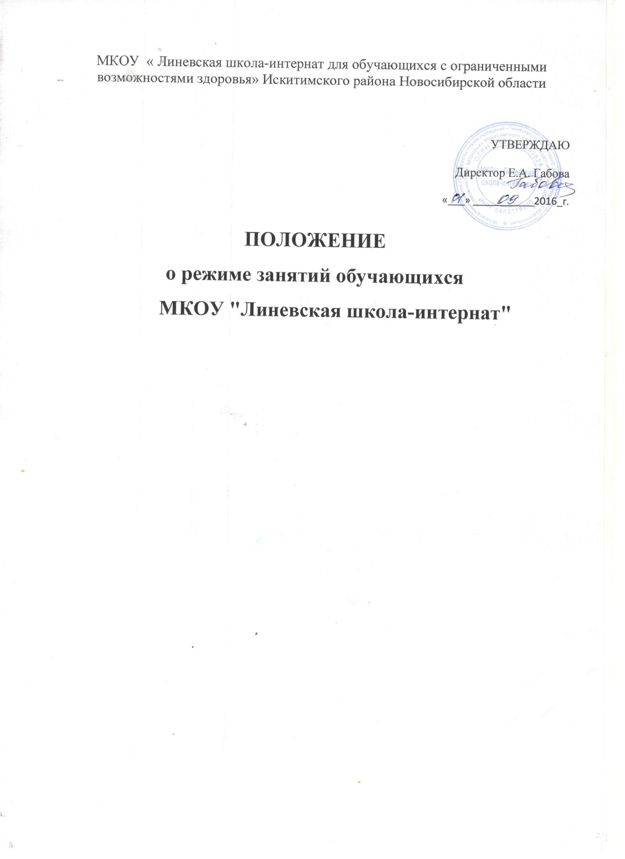

1 Общие положения

- Положение о режиме занятий обучающихся МКОУ "Линевская школа-интернат" разработано в соответствии с:

- п. 2 ст. 31, ст. 41 Федерального Закона Российской Федерации от 29 декабря 2012 г. № 273-ФЗ "Об образовании в Российской Федерации";

- Приказа Министерства образования и науки Российской Федерации от 30 августа 2013 г. № 1015 "Порядок организации и осуществления образовательной деятельности по основным общеобразовательным программам – образовательным программам начального общего, основ-ного общего и среднего общего образования";

- "Санитарно-эпидемиологическими требованиями к условиям и организации обучения в общеобразовательных учреждениях",СанПиН 2.4.2.2821-10, утвержденными Постановлением главного государственного санитарного врача РФ от 29 декабря 2010 г. № 189;
- действующим Уставом школы-интерната.

- Положение является локальным нормативным актом и регулирует режим занятий учащихся (воспитанников) школы-интерната в ходе коррекционно-образовательного процесса, спланированный с учетом круглосуточного пребывания части воспитанников в школе-интернате, проведения учебных занятий в первую половину дня и внеурочной деятельности.

- Режим занятий в школе-интернате предполагает обеспечение максимально возможного оздоровительного влияния и сохранения работоспособности обучающихся в ходе образовательного процесса, начинается с момента прихода детей в образовательное учреждение и обеспечивается за счет необходимого рационального планирования режима дня.

1.4 Соблюдение режима занятий обязательно для исполнения всеми учащимися школы-интерната и их родителями (законными представителями), обеспечивающими получение учащимися основного общего образования по адаптированным программам для детей с нарушением интеллекта.

1.5 Соблюдение режима занятий обучающихся обеспечивается также путем поддержания дисциплины в образовательной организации на основе уважения человеческого достоинства обучающихся, педагогических работников.

- Изменения в режиме работы школы-интерната определяются приказом директора в соответствие с нормативными - правовыми документами в случаях объявления карантина, приостановления образовательного процесса в связи с понижением температуры наружного воздуха.

2 Режимы занятий обучающихся в ходе образовательного процесса

2.1 Режим урочной деятельности

- Учебный год в школе-интернате начинается 1 сентября. Если этот день приходится на выходной день, то в этом случае учебный год начинается в первый, следующий за ним, ра-бочий день.

- Продолжительность учебного года и каникул устанавливается годовым календар-ным учебным графиком и составляет:

- продолжительность учебного года 34 недели, в первых классах –33 недели;

- продолжительность каникул в течение учебного года не менее 28 календарных дней. 2.1.3 Организация учебного процесса в школе-интернате регламентируется расписанием

учебных занятий (уроков). Школьное расписание уроков строится с учетом хода дневной и недельной кривой умственной работоспособности обучающихся с нарушением интеллекта.

- Предельная допустимая часовая нагрузка на обучающихся не превышает общий объем часов, установленный учебным планом на учебный год.

- Распределение учебной нагрузки в течение недели строится таким образом, чтобы наибольший ее объем приходился на вторник и (или) среду. Изложение нового материала, контрольные работы планируется проводить на 2 - 4 уроках в середине учебной недели.

2.1.6 В школе-интернате установлена 5-ти дневная учебная неделя для подготовительного - 5 классов и 6-и дневная неделя для 6-9 классов. Учебные занятия, организованные по классно-кабинетной системе, проводятся в одну смену.

2.1.7Продолжительность уроков, с учетом требованиями САНПИН 2.4.2.2821-10, составляет:

- в 1 классе, с использованием "ступенчатого" режима обучения в первом полугодии 35

минут, во втором полугодии - 40 минут. - во 2-9 классах - 40 мин.; - обучающихся на дому – 40 мин.;
- в классе для обучающихся со сложным дефектом – 40 мин.

2.1.8Учебные занятия в школе-интернате начинаются в 9 часов 00 минут.

- Перед началом каждого урока подается звонок. После каждого урока учащимся предоставляется перерыв (перемена) не менее 10 минут.

- По окончании урока обучающиеся выходят из кабинета. Классные руководители и учителя во время перемен дежурят по этажам и обеспечивают дисциплину учеников, а также несут ответственность за поведение детей на всех переменах.

2.2 Режим внеурочной деятельности
2.2.1 В группах круглосуточного проживания организуется самоподготовка учащихся. Занятия по самоподготовке следует начинать в 16.00ч. длительность выполнения домашних заданий не должна превышать в 1-4 классах-1 час, в 5-9 классах-1.5 часа.

2.2.2 После окончания самоподготовки и пребывания детей на воздухе внеурочное время заполняется видами деятельности эмоционального характера: воспитательные мероприятия, занятия в кружках, чтение, репетиции, тихие игры и т.д. общей продолжительностью не более 1.5 ч.

